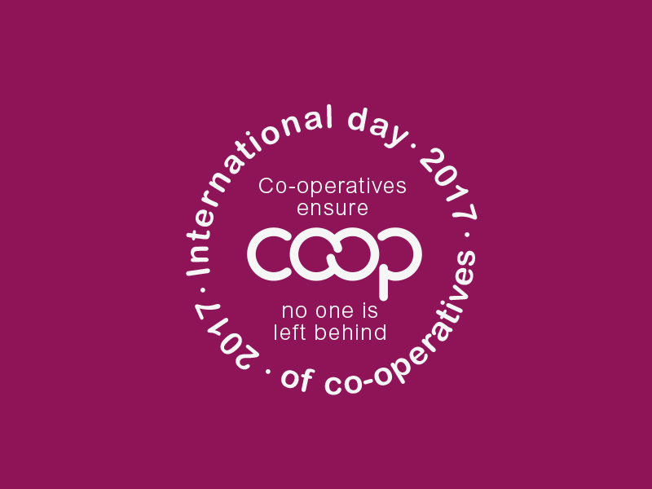

2017 Uluslararası Kooperatifler Günü’nün sloganı belli oldu:
“Kooperatifler hiç kimsenin dışlanmasına izin vermez”

BM ve ICA’nın birlikte oluşturdukları, ILO, FAO ve Dünya Çiftçiler Birliğinin de üyesi oldukları Kooperatifleri Destekleme ve Geliştirme Komitesi COPAC’ın yaptığı açıklamaya göre, bu yıl 1 Temmuz 2017 Cumartesi günü kutlanacak Uluslararası Kooperatifler Günü’nün sloganı belli oldu: Kooperatifler kimsenin dışlanmasına izin vermez.

Bu slogan ile ilgili olarak COPAC tarafından yapılan açıklamada, kapsayıcılığın sadece kooperatif işletmelerin halk-odaklı oldukları karakteristiğini yansıtmakla kalmaz, gönüllü ve herkese açık ortaklık, ortakların demokratik kontrolü ve ortakların ekonomik katılımı gibi kooperatif ilkelerini de çağrıştırır. Kooperatifler, ırk, cinsiyet, kültür, sosyal çevre veya ekonomik durumuna bakılmaksızın insanların bir araya gelmelerini ve ortak ihtiyaçlarının karşılanması ile daha mutlu toplumlar yaratmalarını sağlar.

Bilindiği gibi kapsayıcılık, Alyans’ın Küresel Konferansı’nın temasına da girmiş bulunuyor. 15-16 Kasım 2017 tarihleri arasında Malezya’nın başkenti Kuala Lumpur’da yapılacak olan Küresel Konferansın teması, halkın kalkınmanın merkezine yerleştirilmesi olarak seçilmişti.

COPAC ayrıca, Birleşmiş Milletlerin New York’taki genel merkezinde Uluslararası Kooperatifler Günü kutlaması ile ilgili üst düzey bir toplantı yapılacağını da duyurdu.

